**Тест№1 по теме « Математический и пружинный маятники» (по §29)**

**Физика 9 класс**

1. Координата колеблющегося тела изменяется по закону Х = 5cos(π/2)t (м). Чему равна частота колебаний, если период равен 4с? Все величины выражены в единицах СИ.

А. 1/4 Гц. Б. 1/2 Гц. В. 2 Гц. Г. 4 Гц.

2. Каким выражением определяется период колебаний математического маятника?

А.. Б.. В. . Г. .

3. Каков примерно период колебаний математического маятника длиной 40 м? g = 10 м/с2 , π=3,14.

А. 12 с. Б. 1/12 с. В. 2 с. Г. 1/2 с.

4. Как изменится период колебаний математического маятника, если его длина уменьшится в 9 раз?

А. Увеличится в 3 раза. Б. Увеличится в 9 раз.  
 В. Уменьшится в 3 раза. Г. Уменьшится в 9 рва.

5. Как будет изменяться период колебаний математического маятника, если его поднять над поверхностью Земли?

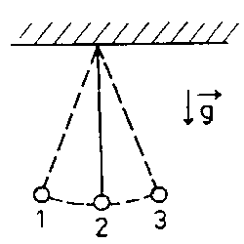А. Увеличится. Б. Уменьшится. В. Не изменится.

Г. Сначала увеличится, затем уменьшится.

6. Груз на нити совершает свободные колебания между точками 1 и 3.

В каком положении груза сила натяжения нити максимальна?

А. В точке 2. Б. В точках 1 и 3.

В. В точках 1,2,3. Г. Ни в одной точке.

7. Координата колеблющегося тела изменяется по закону Х = 5cos(πt) (м). Чему равен период колебаний? Все величины выражены в единицах СИ.

А. 1/4 с. Б. 1/2 с. В. 2 с. Г. 4 с.

8. Каким выражением определяется частота колебаний математического маятника?

А.. Б.. В. . Г. .

9. Каков примерно период колебаний пружинного маятника массой 100 г? Жесткость пружины

10 Н/м.

А. 0,06 с. Б. 1/18 с. В. 0,6с. Г. 18 с.

10. Как изменится период колебаний пружинного маятника, если его масса увеличится в 9 раз?

А. Увеличится в 3 раза. Б. Увеличится в 9 раз.  
В. Уменьшится в 3 раза. Г. Уменьшится в 9 раз.

11. Как будет изменяться частота колебаний пружинного маятника, если жесткость пружины уменьшить в 4 раза.

А. Увеличится в 2 раза. Б. Уменьшится в 2 раза. В. Не изменится.

Г. 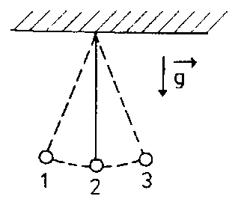Уменьшится в 4 раза.

12. Груз на нити совершает свободные колебания между  
точками 1 и 3. В каком положении груза сила натяжения нити минимальна?

А. В точке 2. Б. В точках 1 и 3.

В. В точках 1,2,3. Г. Ни в одной точке.

|  |  |  |  |  |  |  |  |  |  |  |  |  |  |  |  |  |  |  |  |  |  |  |  |  |  |
| --- | --- | --- | --- | --- | --- | --- | --- | --- | --- | --- | --- | --- | --- | --- | --- | --- | --- | --- | --- | --- | --- | --- | --- | --- | --- |
| Лист ответов. 9класс  Физика  Ф.И.__________________  Тест№ 1   |  |  | | --- | --- | | №1 |  | | №2 |  | | №3 |  | | №4 |  | | №5 |  | | №6 |  | | №7 |  | | №8 |  | | №9 |  | | №10 |  | | №11 |  | | №12 |  | | Присылаем только лист ответов в такой форме какая дана (можно начертить самим). Отправляем на электронную почту Козловой С.М.  ksm@45.ru |